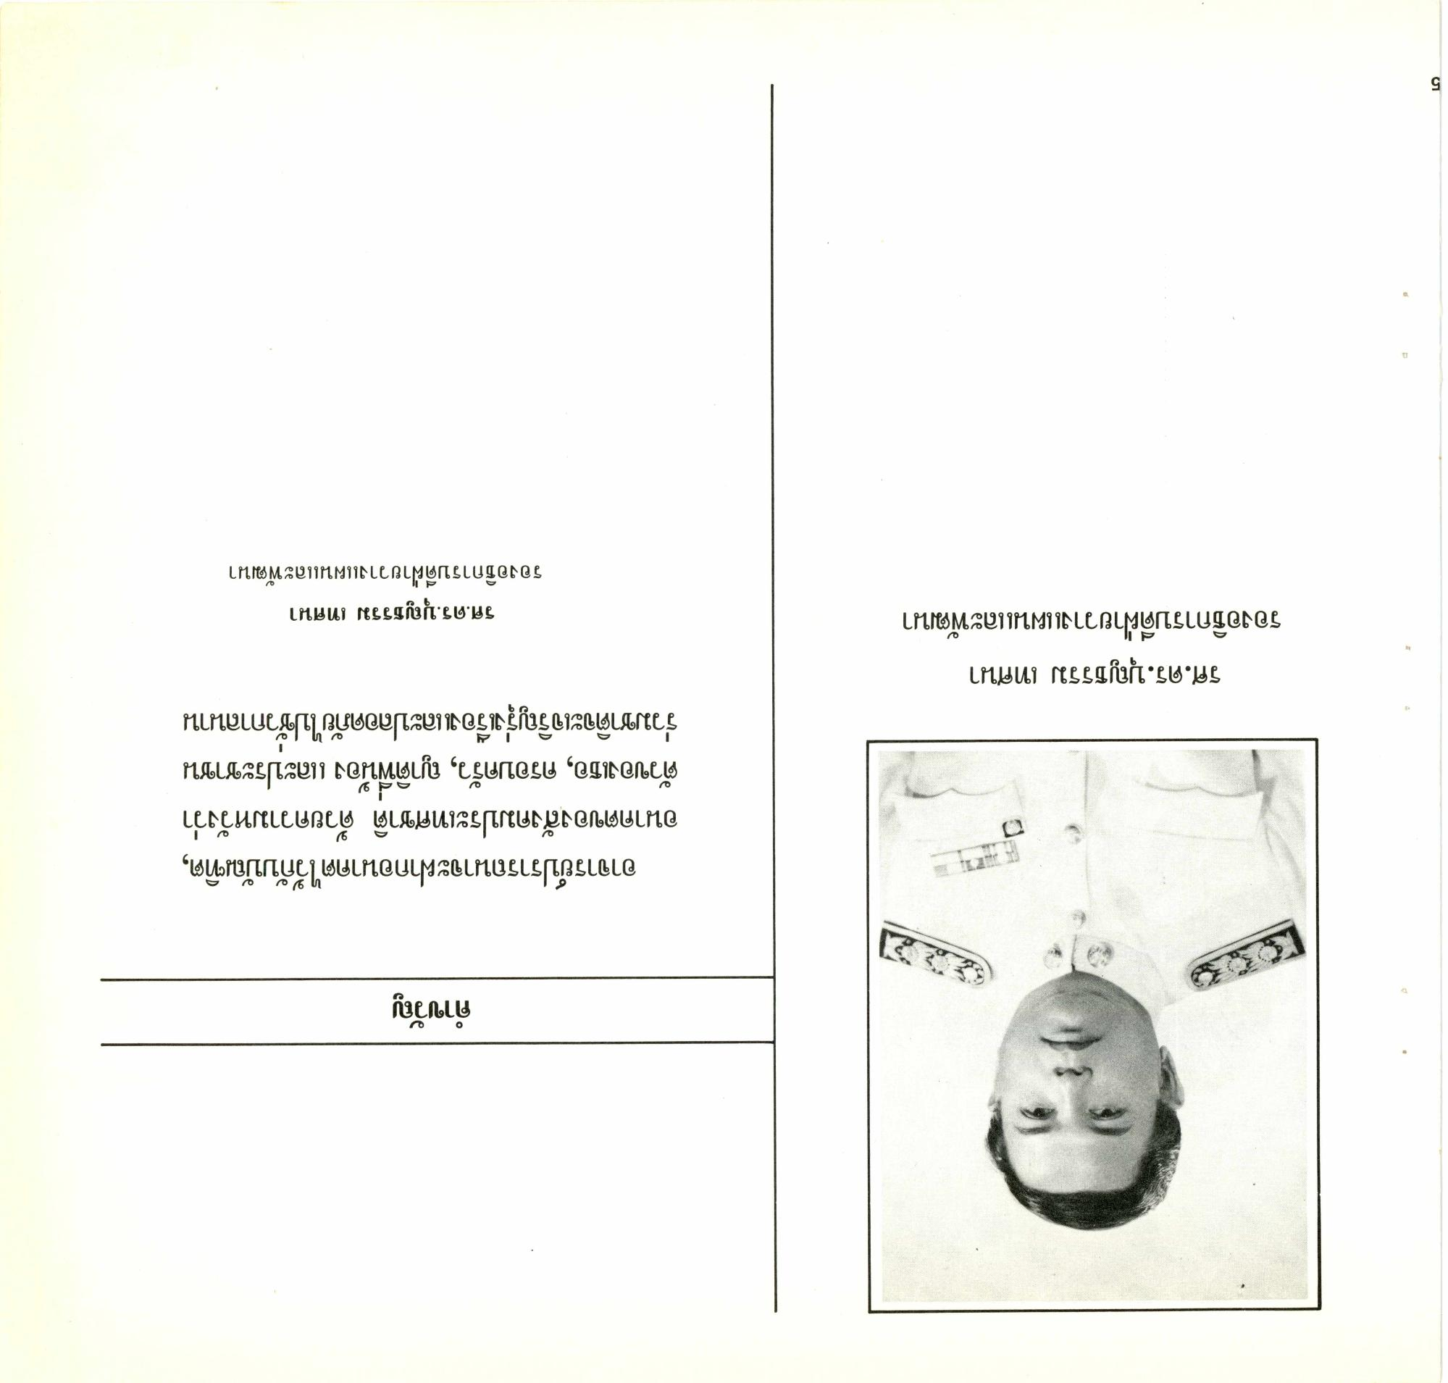
คําขวัญ
ท
อาจารย์ปรารถนาจะฝากอนาคตไว้กับบัณฑิต, อนาคตของสังคมประเทศชาติ ด้วยความหวังว่า ตัวของเธอ, ครอบครัว, ญาติพี่น้อง และประชาชน ร่วมชาติจะเจริญรุ่งเรืองและปลอดภัยไปชั่วกาลนาน
รศ.ดร.บุญธรรม เทศนา รองอธิการบดีฝ่ายวางแผนและพัฒนา
รศ.ดร.บุญธรรม เทศนา รองอธิการบดีฝ่ายวางแผนและพัฒนา

